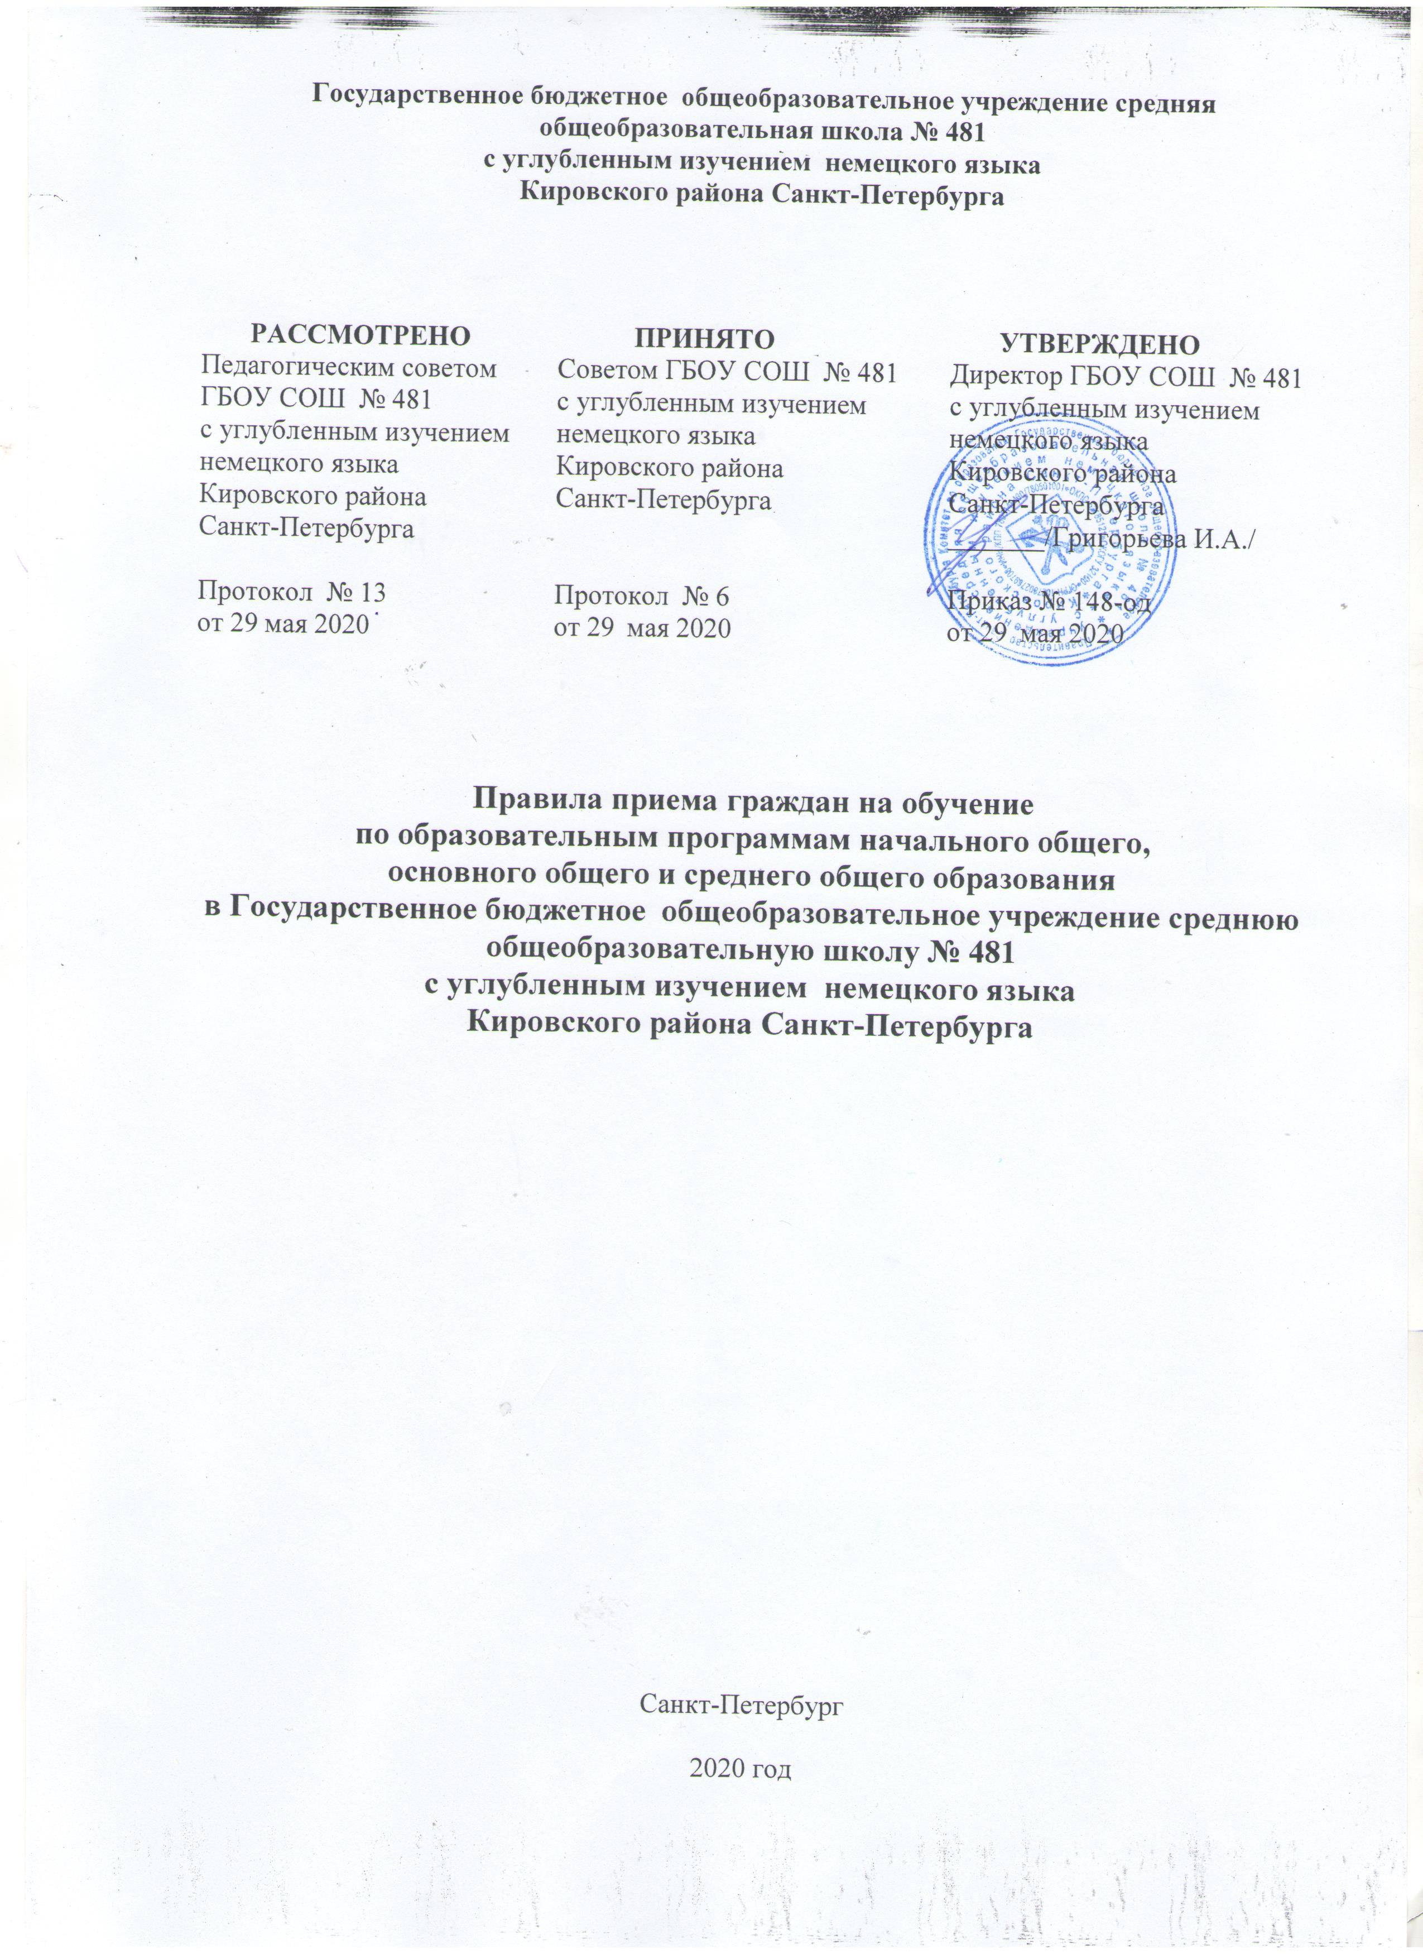
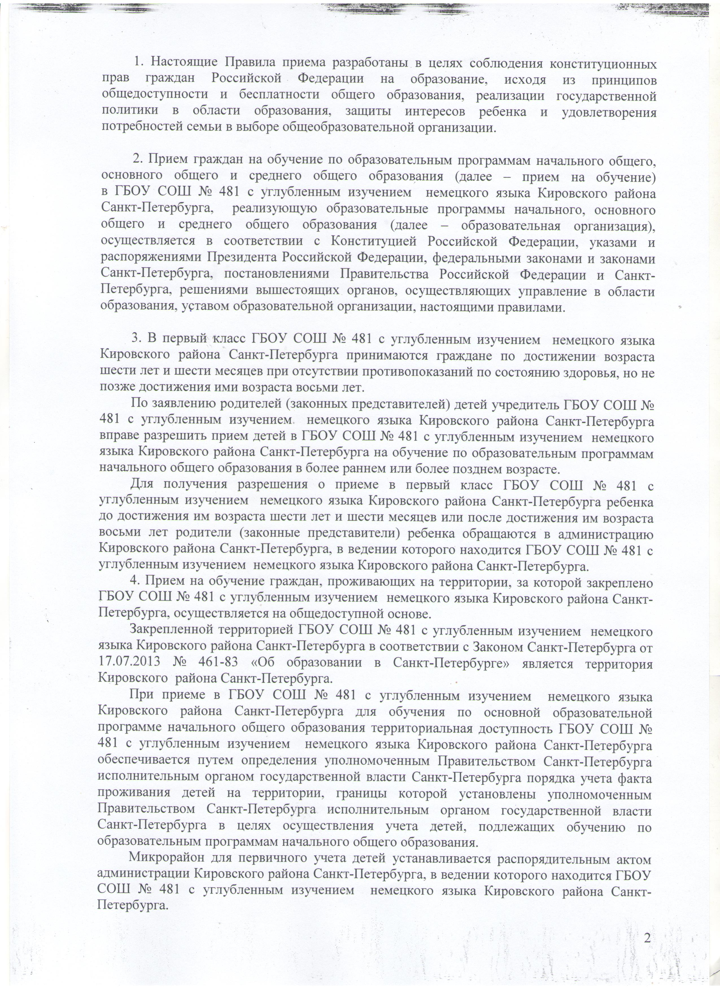
Государственное бюджетное общеобразовательное учреждение
средняя общеобразовательная школа № 481
с углубленным изучением немецкого языка
Кировского района Санкт-Петербурга

РАССМОТРЕНО  Педагогическим советом  ГБОУ СОШ № 481  с углубленным изучением  немецкого языка  Кировского района  Санкт-Петербурга  Протокол № 13  от 29 мая 2020 | ПРИНЯТО  Советом ГБОУ СОШ № 481  с углубленным изучением  немецкого языка  Кировского района  Санкт-Петербурга  Протокол № 6  от 29 мая 2020 | УТВЕРЖДЕНО  Директор ГБОУ СОШ № 481  с углубленным изучением  немецкого языка  Кировского района  Санкт-Петербурга  _______/Григорьева И.А./  Приказ № 148-од  от 29 мая 2020

Правила приема граждан на обучение по образовательным программам начального общего,
основного общего и среднего общего образования
в Государственное бюджетное общеобразовательное учреждение среднюю общеобразовательную школу № 481
с углубленным изучением немецкого языка
Кировского района Санкт-Петербурга

Санкт-Петербург

2020 год

1. Настоящие Правила приема разработаны в целях соблюдения конституционных прав граждан Российской Федерации на образование, исходя из принципов общедоступности и бесплатности общего образования, реализации государственной политики в области образования, защиты интересов ребенка и удовлетворения потребностей семьи в выборе общеобразовательной организации.

2. Прием граждан на обучение по образовательным программам начального общего, основного общего и среднего общего образования (далее – прием на обучение)
в ГБОУ СОШ № 481 с углубленным изучением немецкого языка Кировского района Санкт-Петербурга, реализующую образовательные программы начального, основного общего и среднего общего образования (далее – образовательная организация), осуществляется в соответствии с Конституцией Российской Федерации, указами и распоряжениями Президента Российской Федерации, федеральными законами и законами Санкт-Петербурга, постановлениями Правительства Российской Федерации и Санкт-Петербурга, решениями вышестоящих органов, осуществляющих управление в области образования, уставом образовательной организации, настоящими правилами.

3. В первый класс ГБОУ СОШ № 481 с углубленным изучением немецкого языка Кировского района Санкт-Петербурга принимаются граждане по достижении возраста шести лет и шести месяцев при отсутствии противопоказаний по состоянию здоровья, но не позже достижения ими возраста восьми лет.
По заявлению родителей (законных представителей) детей учредитель ГБОУ СОШ № 481 с углубленным изучением немецкого языка Кировского района Санкт-Петербурга вправе разрешить прием детей в ГБОУ СОШ № 481 с углубленным изучением немецкого языка Кировского района Санкт-Петербурга на обучение по образовательным программам начального общего образования в более раннем или более позднем возрасте.
Для получения разрешения о приеме в первый класс ГБОУ СОШ № 481 с углубленным изучением немецкого языка Кировского района Санкт-Петербурга ребенка до достижения им возраста шести лет и шести месяцев или после достижения им возраста восьми лет родители (законные представители) ребенка обращаются в администрацию Кировского района Санкт-Петербурга, в ведении которого находится ГБОУ СОШ № 481 с углубленным изучением немецкого языка Кировского района Санкт-Петербурга.
4. Прием на обучение граждан, проживающих на территории, за которой закреплено ГБОУ СОШ № 481 с углубленным изучением немецкого языка Кировского района Санкт-Петербурга, осуществляется на общедоступной основе.
Закрепленной территорией ГБОУ СОШ № 481 с углубленным изучением немецкого языка Кировского района Санкт-Петербурга в соответствии с Законом Санкт-Петербурга от 17.07.2013 № 461-83 «Об образовании в Санкт-Петербурге» является территория Кировского района Санкт-Петербурга.
При приеме в ГБОУ СОШ № 481 с углубленным изучением немецкого языка Кировского района Санкт-Петербурга для обучения по основной образовательной программе начального общего образования территориальная доступность ГБОУ СОШ № 481 с углубленным изучением немецкого языка Кировского района Санкт-Петербурга обеспечивается путем определения уполномоченным Правительством Санкт-Петербурга исполнительным органом государственной власти Санкт-Петербурга порядка учета факта проживания детей на территории, границы которой установлены уполномоченным Правительством Санкт-Петербурга исполнительным органом государственной власти Санкт-Петербурга в целях осуществления учета детей, подлежащих обучению по образовательным программам начального общего образования.
Микрорайон для первичного учета детей устанавливается распорядительным актом администрации Кировского района Санкт-Петербурга, в ведении которого находится ГБОУ СОШ № 481 с углубленным изучением немецкого языка Кировского района Санкт-Петербурга.
Гражданам может быть отказано в приеме на обучение в ГБОУ СОШ № 481 с углубленным изучением немецкого языка Кировского района Санкт-Петербурга только по причине отсутствия свободных мест, за исключением случаев, предусмотренных частями 5 и 6 статьи 67 Федерального закона от 29.12.2012 № 273-ФЗ «Об образовании в Российской Федерации» (далее – Федеральный закон). В этом случае совершеннолетние граждане или родители (законные представители) несовершеннолетних граждан для решения вопроса об устройстве ребенка в другую образовательную организацию обращаются непосредственно в администрацию района Санкт-Петербурга, на территории которого проживает ребенок.

5. ГБОУ СОШ № 481 с углубленным изучением немецкого языка Кировского района Санкт-Петербурга обязана ознакомить совершеннолетних граждан или родителей (законных представителей) несовершеннолетних граждан с уставом, лицензией на осуществление образовательной деятельности, свидетельством о государственной аккредитации, образовательными программами и другими документами, регламентирующими ГБОУ СОШ № 481 с углубленным изучением немецкого языка Кировского района Санкт-Петербурга и осуществление образовательной деятельности, права и обязанности обучающихся.
Факт ознакомления совершеннолетних граждан или родителей (законных представителей) несовершеннолетних граждан с лицензией на осуществление образовательной деятельности, со свидетельством о государственной аккредитации ГБОУ СОШ № 481 с углубленным изучением немецкого языка Кировского района Санкт-Петербурга, с уставом ГБОУ СОШ № 481 с углубленным изучением немецкого языка Кировского района Санкт-Петербурга фиксируется в заявлении о приеме и заверяется личной подписью совершеннолетних граждан или родителей (законных представителей) несовершеннолетних граждан.
Подписью совершеннолетних граждан или родителей (законных представителей) несовершеннолетних граждан фиксируется также согласие на обработку их персональных данных и персональных данных ребенка в порядке, установленном законодательством Российской Федерации.
6. Прием на обучение в первый класс для граждан, проживающих на закрепленной территории, начинается не позднее 1 февраля текущего года и завершается не позднее 30 июня текущего года в соответствии с распоряжением Комитета по образованию. Для детей, не проживающих на закрепленной территории, прием заявлений в первый класс начинается с 1 июля текущего года до момента заполнения свободных мест, но не позднее 5 сентября текущего года.
При завершении приема в первый класс детей, проживающих на закрепленной территории, ГБОУ СОШ № 481 с углубленным изучением немецкого языка Кировского района Санкт-Петербурга осуществляет прием детей, не проживающих на закрепленной территории, ранее 1 июля.
Прием заявлений в первый класс ГБОУ СОШ № 481 с углубленным изучением немецкого языка Кировского района Санкт-Петербурга осуществляется в электронном виде через портал электронных услуг Санкт-Петербурга «Государственные и муниципальные услуги (функции) в Санкт-Петербурге» (www.gu.spb.ru) или структурные подразделения Санкт-Петербургского государственного казенного учреждения «Многофункциональный центр предоставления государственных и муниципальных услуг».
7. С целью проведения организованного приема в первые классы администрация ГБОУ СОШ № 481 с углубленным изучением немецкого языка Кировского района Санкт-Петербурга:
назначает должностных лиц, ответственных за прием и документов родителей (законных представителей), в срок не позднее, чем за месяц до начала приема в первые классы;
формирует комиссию по организации приема в первый класс ГБОУ СОШ № 481 с углубленным изучением немецкого языка Кировского района Санкт-Петербурга;
размещает на информационном стенде в ГБОУ СОШ № 481 с углубленным изучением немецкого языка Кировского района Санкт-Петербурга, на официальном сайте в информационно-телекоммуникационной сети «Интернет» в срок не позднее, чем за месяц до начала приема в первые классы, информацию о количестве мест в первых классах;
размещает на информационном стенде в ГБОУ СОШ № 481 с углубленным изучением немецкого языка Кировского района Санкт-Петербурга, на официальном сайте в информационно-телекоммуникационной сети «Интернет» не позднее 1 июля текущего года информацию о наличии свободных мест для приема детей, не проживающих на закрепленной территории;
утверждает график приема документов.
Приказ ГБОУ СОШ № 481 с углубленным изучением немецкого языка Кировского района Санкт-Петербурга о назначении должностных лиц, ответственных за прием документов родителей (законных представителей), формировании комиссии по организации приема в первый класс ГБОУ СОШ № 481 с углубленным изучением немецкого языка Кировского района Санкт-Петербурга и график приема документов размещаются на информационном стенде ГБОУ СОШ № 481 с углубленным изучением немецкого языка Кировского района Санкт-Петербурга.
8. Категории детей, имеющие преимущественное право зачисления по месту жительства на обучение в ГБОУ СОШ № 481 с углубленным изучением немецкого языка Кировского района Санкт-Петербурга имеют:
- дети сотрудника полиции;
- дети сотрудника полиции, погибшего (умершего) вследствие увечья или иного повреждения здоровья, полученных в связи с выполнением служебных обязанностей;
- дети сотрудника полиции, умершего вследствие заболевания, полученного в период прохождения службы в полиции;
- дети гражданина Российской Федерации, уволенного со службы в полиции вследствие увечья или иного повреждения здоровья, полученных в связи с выполнением служебных обязанностей и исключивших возможность дальнейшего прохождения службы в полиции;
- дети гражданина Российской Федерации, умершего в течение одного года после увольнения со службы в полиции вследствие увечья или иного повреждения здоровья, полученных в связи с выполнением служебных обязанностей, либо вследствие заболевания, полученного в период прохождения службы в полиции, исключивших возможность дальнейшего прохождения службы в полиции;
- дети, находящиеся (находившиеся) на иждивении сотрудника полиции, гражданина Российской Федерации, указанных в пунктах 1-5 части 6 статьи 46 Федерального закона от 07.02.2011 № 3-ФЗ «О полиции»;
- дети сотрудника, имеющего специальные звания и проходящего службу в учреждениях и органах уголовно-исполнительной системы, федеральной противопожарной службе Государственной противопожарной службы, органах по контролю за оборотом наркотических средств и психотропных веществ и таможенных органах Российской Федерации (далее – сотрудник);
- дети сотрудника, погибшего (умершего) вследствие увечья или иного повреждения здоровья, полученных в связи с выполнением служебных обязанностей;
- дети сотрудника, умершего вследствие заболевания, полученного в период прохождения службы в учреждениях и органах уголовно-исполнительной системы, федеральной противопожарной службе Государственной противопожарной службы, органах по контролю за оборотом наркотических средств и психотропных веществ и таможенных органах Российской Федерации;
- дети гражданина Российской Федерации, уволенного со службы в учреждениях и органах вследствие увечья или иного повреждения здоровья, полученных в связи с выполнением служебных обязанностей и исключивших возможность дальнейшего прохождения службы в учреждениях и органах уголовно-исполнительной системы, федеральной противопожарной службе Государственной противопожарной службы, органах по контролю за оборотом наркотических средств и психотропных веществ и таможенных органах Российской Федерации;
- дети гражданина Российской Федерации, умершего в течение одного года после увольнения со службы в учреждениях и органах уголовно-исполнительной системы, федеральной противопожарной службе Государственной противопожарной службы, органах по контролю за оборотом наркотических средств и психотропных веществ и таможенных органах Российской Федерации вследствие увечья или иного повреждения здоровья, полученных в связи с выполнением служебных обязанностей, либо вследствие заболевания, полученного в период прохождения службы в учреждениях и органах, исключивших возможность дальнейшего прохождения службы в учреждениях и органах;
- дети сотрудника некоторых федеральных органов исполнительной власти, указанных в части 14 статьи 3 Федерального закона от 30.12.2012 № 283-ФЗ «О социальных гарантиях сотрудникам некоторых федеральных органов исполнительной власти и внесении изменений в отдельные законодательные акты Российской Федерации»;
- дети сотрудника некоторых федеральных органов исполнительной власти, указанных в части 14 статьи 3 Федерального закона от 30.12.2012 № 283-ФЗ «О социальных гарантиях сотрудникам некоторых федеральных органов исполнительной власти и внесении изменений в отдельные законодательные акты Российской Федерации», погибшего (умершего) вследствие увечья или иного повреждения здоровья, полученных в связи с выполнением служебных обязанностей;
- дети сотрудника некоторых федеральных органов исполнительной власти, указанных в части 14 статьи 3 Федерального закона от 30.12.2012 № 283-ФЗ «О социальных гарантиях сотрудникам некоторых федеральных органов исполнительной власти и внесении изменений в отдельные законодательные акты Российской Федерации», умершего вследствие заболевания, полученного в период прохождения службы в учреждениях и органах;
- дети гражданина Российской Федерации, уволенного со службы в учреждениях и органах вследствие увечья или иного повреждения здоровья, полученных в связи с выполнением служебных обязанностей и исключивших возможность дальнейшего прохождения службы в учреждениях и органах;
- дети гражданина Российской Федерации, умершего в течение одного года после увольнения со службы в учреждениях и органах вследствие увечья или иного повреждения здоровья, полученных в связи с выполнением служебных обязанностей, либо вследствие заболевания, полученного в период прохождения службы в учреждениях и органах, исключивших возможность дальнейшего прохождения службы в учреждениях и органах;
- дети, находящиеся (находившиеся) на иждивении сотрудника, гражданина Российской Федерации, указанных в пунктах 1-5 настоящей части;
- дети сотрудника органов принудительного исполнения Российской Федерации, указанных в статьях 6 и 65 Федерального закона от 01.10.2019 № 328 – ФЗ «О службе в органах принудительного исполнения Российской Федерации и внесении изменений в отдельные законодательные акты Российской Федерации» (перечень типовых должностей в органах принудительного исполнения и соответствующих им специальных званий утверждается Президентом Российской Федерации);
- дети военнослужащих по месту жительства их семей;
- дети военнослужащих при изменении места военной службы, дети граждан, проходящих военную службу по контракту, а также при увольнении с военной службы по достижении ими предельного возраста пребывания на военной службе, состоянию здоровья или в связи с организационно-штатными мероприятиями, в образовательные организации, ближайшие к новому месту военной службы или месту жительства;
- братья и сестры детей, обучающихся в ГБОУ СОШ № 481 с углубленным изучением немецкого языка Кировского района Санкт-Петербурга, согласно статье 67 Федерального закона «Об образовании в Российской Федерации» и изменениям, внесенным Федеральным законом от 02.12.2019 № 411 – ФЗ «О внесении изменений в статью 54 Семейного кодекса Российской Федерации»;
- дети, родитель (законный представитель) которых занимает штатную должность в ГБОУ СОШ № 481 с углубленным изучением немецкого языка Кировского района Санкт-Петербурга (распоряжение Комитета по образованию от 18.11.2014 № 5208-р «Об определении категорий детей, имеющих преимущественное право зачисления на обучение в государственные дошкольные образовательные организации и в государственные общеобразовательные организации Санкт-Петербурга»).
9. При приеме на обучение наличие гражданства Российской Федерации у ребенка, не достигшего возраста 14 лет, по выбору родителей (законных представителей) удостоверяется документом в соответствии с Указом Президента Российской Федерации от 13.04.2011 № 444 «О дополнительных мерах по обеспечению прав и защиты интересов несовершеннолетних граждан Российской Федерации».
10. Прием иностранных граждан и лиц без гражданства на обучение за счет бюджетных ассигнований бюджета Санкт-Петербурга осуществляется в соответствии с международными договорами Российской Федерации, Федеральным законом.
11. Прием на обучение осуществляется по заявлению совершеннолетних граждан или родителей (законных представителей) несовершеннолетних граждан при предъявлении оригинала документа, удостоверяющего личность совершеннолетнего гражданина или родителя (законного представителя) несовершеннолетнего гражданина, либо оригинала документа, удостоверяющего личность иностранного гражданина и лица без гражданства в Российской Федерации в соответствии со статьей 10 Федерального закона от 25.07.2002 № 115-ФЗ «О правовом положении иностранных граждан в Российской Федерации».
Порядок подачи заявления устанавливается регламентом ГБОУ СОШ № 481 с углубленным изучением немецкого языка Кировского района Санкт-Петербурга, реализующей образовательные программы начального общего, основного общего и среднего общего образования, находящейся в ведении исполнительных органов государственной власти Санкт-Петербурга, по предоставлению услуги по зачислению в образовательные организации, реализующей образовательные программы начального общего, основного общего и среднего общего образования (далее – регламент).
Примерная форма заявления размещается ГБОУ СОШ № 481 с углубленным изучением немецкого языка Кировского района Санкт-Петербурга на информационном стенде в образовательной организации, на официальном сайте в информационно-телекоммуникационной сети «Интернет».
12. При получении заявления о приеме в ГБОУ СОШ № 481 с углубленным изучением немецкого языка Кировского района Санкт-Петербурга должностное лицо ГБОУ СОШ № 481 с углубленным изучением немецкого языка Кировского района Санкт-Петербурга направляет родителям (законным представителям) приглашение для подачи документов.
Направление заявителю приглашения в ГБОУ СОШ № 481 с углубленным изучением немецкого языка Кировского района Санкт-Петербурга с указанием даты и времени приема документов осуществляется в следующие сроки:
в первые классы ГБОУ СОШ № 481 с углубленным изучением немецкого языка Кировского района Санкт-Петербурга на следующий учебный год при приеме детей, имеющих преимущественное право зачисления – не ранее 10 дней с даты начала приема, но не позднее 30 дней со дня подачи заявления;
в первые классы ГБОУ СОШ № 481 с углубленным изучением немецкого языка Кировского района Санкт-Петербурга на следующий учебный год при приеме детей, проживающих на закрепленной территории – не ранее 30 дней с даты начала приема, но не позднее 45 дней со дня подачи заявления;
в первые классы ГБОУ СОШ № 481 с углубленным изучением немецкого языка Кировского района Санкт-Петербурга на следующий учебный год при приеме детей, не проживающих на закрепленной территории – не ранее 10 дней с даты начала приема, но не позднее 30 дней со дня подачи заявления;
в первые-одиннадцатые классы ГБОУ СОШ № 481 с углубленным изучением немецкого языка Кировского района Санкт-Петербурга на текущий учебный год: не позднее 30 дней со дня подачи заявления.
13. Родители (законные представители) детей, проживающих на закрепленной территории, для зачисления ребенка в первый класс дополнительно предъявляют:
оригинал свидетельства о рождении ребенка;
свидетельство о регистрации ребенка по месту жительства или по месту пребывания на закрепленной территории или документ, содержащий сведения о регистрации ребенка по месту жительства или по месту пребывания на закрепленной территории;
документы, подтверждающие преимущественное право зачисления граждан на обучение в государственные образовательные организации;
разрешение о приеме в первый класс образовательной организации ребенка до достижения им возраста шести лет и шести месяцев или после достижения им возраста восьми лет.
Родители (законные представители) детей, не проживающих на закрепленной территории, дополнительно предъявляют:
оригинал свидетельства о рождении ребенка;
документы, подтверждающие преимущественное право зачисления граждан на обучение в ГБОУ СОШ № 481 с углубленным изучением немецкого языка Кировского района Санкт-Петербурга;
разрешение о приеме в первый класс ГБОУ СОШ № 481 с углубленным изучением немецкого языка Кировского района Санкт-Петербурга ребенка до достижения им возраста шести лет и шести месяцев или после достижения им возраста восьми лет.
14. Родители (законные представители) детей, являющихся иностранными гражданами или лицами без гражданства, дополнительно предъявляют:
документ, подтверждающий родство заявителя (или законность представления прав ребенка);
документ, подтверждающий право заявителя на пребывание в Российской Федерации.
Иностранные граждане и лица без гражданства все документы представляют на русском языке или вместе с заверенным в установленном порядке переводом на русский язык.
15. Должностное лицо, ответственное за прием документов, в случае необходимости копирует представленные документы, заверяет копии, после чего оригиналы документов возвращает совершеннолетнему гражданину или родителю (законному представителю) несовершеннолетнего гражданина. Копии предъявляемых при приеме документов хранятся в ГБОУ СОШ № 481 с углубленным изучением немецкого языка Кировского района Санкт-Петербурга на время обучения гражданина.
16. При приеме в ГБОУ СОШ № 481 с углубленным изучением немецкого языка Кировского района Санкт-Петербурга для получения среднего общего образования представляется аттестат об основном общем образовании установленного образца.
Требование предоставления других документов в качестве основания для приема на обучение в ГБОУ СОШ № 481 с углубленным изучением немецкого языка Кировского района Санкт-Петербурга не допускается.
17. Совершеннолетние граждане или родители (законные представители) несовершеннолетних граждан имеют право по своему усмотрению представлять другие документы, в том числе медицинское заключение о состоянии здоровья гражданина. В случае непредставления медицинского заключения о состоянии здоровья гражданина руководитель ГБОУ СОШ № 481 с углубленным изучением немецкого языка Кировского района Санкт-Петербурга самостоятельно запрашивает указанное заключение в медицинской организации по месту наблюдения гражданина.
18. Документы, представленные совершеннолетними гражданами или родителями (законными представителями) несовершеннолетних граждан, регистрируются в журнале приема документов. После регистрации им выдается уведомление в получении документов, форма которого определена регламентом. Уведомление заверяется подписью должностного лица и печатью ГБОУ СОШ № 481 с углубленным изучением немецкого языка Кировского района Санкт-Петербурга.
В случае несоблюдения сроков предоставления документов или неявки заявителя принимается решение об отказе в зачислении в ГБОУ СОШ № 481 с углубленным изучением немецкого языка Кировского района Санкт-Петербурга.
19. Основаниями для отказа в приеме документов для зачисления в ГБОУ СОШ № 481 с углубленным изучением немецкого языка Кировского района Санкт-Петербурга являются:
обращение лица, не относящегося к категории заявителей;
подача заявления в период, отличающийся от периода предоставления услуги, с учетом указанных в нем категорий детей;
непредставление в ГБОУ СОШ № 481 с углубленным изучением немецкого языка Кировского района Санкт-Петербурга документов, необходимых для получения услуги;
отсутствие свободных мест в ГБОУ СОШ № 481 с углубленным изучением немецкого языка Кировского района Санкт-Петербурга;
наличие в КАИС КРО (государственная информационная система Санкт-Петербурга «Комплексная автоматизированная информационная система каталогизации ресурсов образования Санкт-Петербурга») заявления, содержащего идентичные данные ребенка;
возрастные ограничения (при зачислении в первые классы): получение начального общего образования в ГБОУ СОШ № 481 с углубленным изучением немецкого языка Кировского района Санкт-Петербурга начинается по достижении детьми возраста шести лет и шести месяцев при отсутствии противопоказаний по состоянию здоровья, но не позже достижения ими возраста восьми лет.
20. Критерии принятия решения о приеме в первый класс ГБОУ СОШ № 481 с углубленным изучением немецкого языка Кировского района Санкт-Петербурга на следующий учебный год:
при приеме детей, имеющих преимущественное право зачисления граждан на обучение в ГБОУ СОШ № 481 с углубленным изучением немецкого языка Кировского района Санкт-Петербурга по пункту 1.2.2.1 регламента – место жительства в микрорайоне, закрепленном администрацией района Санкт-Петербурга для проведения первичного учета детей, место нахождения ГБОУ СОШ № 481 с углубленным изучением немецкого языка Кировского района Санкт-Петербурга; по пункту 1.2.2.2 регламента – обучение в ГБОУ СОШ № 481 с углубленным изучением немецкого языка Кировского района Санкт-Петербурга старшего брата или сестры либо замещение штатной должности родителя (законного представителя) в ГБОУ СОШ № 481 с углубленным изучением немецкого языка Кировского района Санкт-Петербурга;
для детей, проживающих на закрепленной территории – проживание ребенка в микрорайоне, закрепленном администрацией района Санкт-Петербурга для проведения первичного учета детей, обеспечения безопасности по пути в ГБОУ СОШ № 481 с углубленным изучением немецкого языка Кировского района Санкт-Петербурга ;
для детей, не проживающих на закрепленной территории – наличие свободных мест в ГБОУ СОШ № 481 с углубленным изучением немецкого языка Кировского района Санкт-Петербурга; дата и время подачи заявления.
21. Критерии принятия решения о приеме в первые-одиннадцатые классы ГБОУ СОШ № 481 с углубленным изучением немецкого языка Кировского района Санкт-Петербурга в текущем учебном году: наличие свободных мест в ГБОУ СОШ № 481 с углубленным изучением немецкого языка Кировского района Санкт-Петербурга.
22. Зачисление в ГБОУ СОШ № 481 с углубленным изучением немецкого языка Кировского района Санкт-Петербурга оформляется приказом ГБОУ СОШ № 481 с углубленным изучением немецкого языка Кировского района Санкт-Петербурга в течение 7 рабочих дней после приема документов. Приказы ГБОУ СОШ № 481 с углубленным изучением немецкого языка Кировского района Санкт-Петербурга о зачислении в первый класс размещаются на информационном стенде ГБОУ СОШ № 481 с углубленным изучением немецкого языка Кировского района Санкт-Петербурга в день их издания.
Приказы ГБОУ СОШ № 481 с углубленным изучением немецкого языка Кировского района Санкт-Петербурга о формировании первых классов издаются по мере комплектования классов.
Зачисление в первые-одиннадцатые классы ГБОУ СОШ № 481 с углубленным изучением немецкого языка Кировского района Санкт-Петербурга на текущий учебный год оформляется приказом ГБОУ СОШ № 481 с углубленным изучением немецкого языка Кировского района Санкт-Петербурга в течение 3 рабочих дней после приема документов ГБОУ СОШ № 481 с углубленным изучением немецкого языка Кировского района Санкт-Петербурга.
23. На каждого ребенка, зачисленного в ГБОУ СОШ № 481 с углубленным изучением немецкого языка Кировского района Санкт-Петербурга, заводится личное дело, в котором хранятся все сданные документы.
24. В случае отказа в приеме на обучение совершеннолетнему гражданину или родителю (законному представителю) несовершеннолетнего гражданина выдается уведомление, форма которого определена регламентом.
25. Прием на обучение в первые-одиннадцатые классы ГБОУ СОШ № 481 с углубленным изучением немецкого языка Кировского района Санкт-Петербурга на текущий учебный год осуществляется на свободные места.
26. При возникновении спорных вопросов при приеме на обучение совершеннолетние граждане или родители (законные представители) несовершеннолетних граждан имеют право обратиться в конфликтную комиссию для решения спорных вопросов при определении образовательной программы и (или) выбора общеобразовательной организации администрации Кировского района Санкт-Петербурга.

После принятия новой редакции Правил предыдущая редакция утрачивает силу.

Дата и время подачи заявления не являются критерием при принятии решения о зачислении в первый класс образовательной организации на следующий учебный год.
Дата и время подачи заявления не являются критерием при принятии решения о зачислении в первый класс образовательной организации на следующий учебный год.
Определяется нормативными правовыми актами Санкт-Петербурга.

